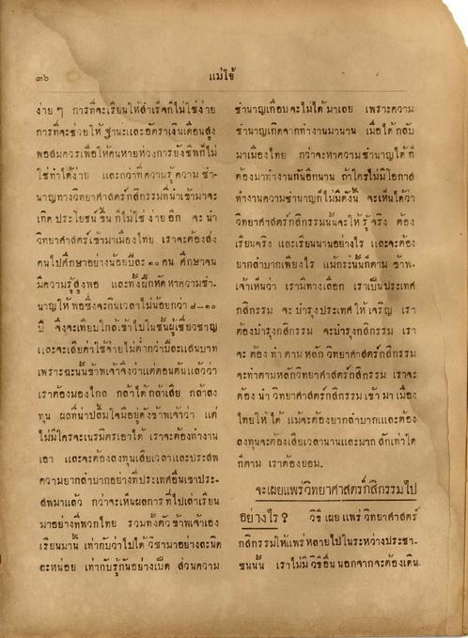
แม่โจ้
ง่าย ๆ การที่จะเรียนให้สําเร็จก็ไม่ใช่งาย การที่จะช่วยให้ฐานะและอัตราเงินเดือนสูง พอสมควรเพื่อให้คนหายห่วงการยังชีพก็ไม่ ใช่ทําได้ง่าย และกว่าที่ความรู้ ความ ชา นาญทางวิทยาศาสตร์กสิกรรมที่น่าเข้ามาจะ เกิด ประโยชน์ ขึ้น ก็ไม่ใช่ง่าย อีก จะ นา วิทยาศาสตร์เข้ามาเมืองไทย เราจะต้องส่ง คนไปศึกษาอย่างน้อยปีละ ๑๐ คน ศึกษาจน มีความรู้สูงพอ และทั้งฝึกหัด หาความช่า นาญให้พอซึ่งจะกินเวลาไม่น้อยกว่า 3 - ๓๐ ปี จึงจะเทียบใกล้เข้าไปในชั้นผู้เชียวชาญ และจะเสียค่าใช้จ่ายไม่ต่ํากว่าปีละแสนบาท เพราะฉะนั้นข้าพเจ้าจึงว่าแต่ตอนต้นแล้วว่า เราต้องมองไกล กล้าได้กล้าเสีย กล้าลง ทุน ผลที่น่าปลื้มใจมอยู่ดังข้าพเจ้าว่า แต่ ไม่มีใครจะเนรมิตรเอาได้ เราจะต้องทํางาน เขา และจะต้องลงทุนเสียเวลาและประสพ ความยากลําบากอย่างที่ประเทศอื่นเขาประสพมาแล้ว กว่าจะเห็นผลการที่ไปเล่าเรียน มาอย่างที่พวกไทย รวมทั้งตัว ข้าพเจ้าเอง เรียนมานี้ เท่ากับว่าไม่ได้ วิชามาอย่างละนิด ละหนอย เท่ากับรู้กันอย่างเบิด ส่วนความ
ชานาญเกือบจะไม่ได้มาเลย เพราะความ ชานาญเกิดจากทางานมานาน เมื่อได้กลับ มาเมืองไทย กว่าจะหาความชํานาญได้ที่ ต้องมาทํางานกันอีกนาน ถ้าใครไม่มีโอกาส ทางานความชํานาญก็ไม่มีดังนี้ จะเห็นได้ว่า วิทยาศาสตร์กสิกรรมนั้นจะให้รู้จริง ต้อง เรียนจริง และเรียนนานอย่างไร และจะต้อง ยากลําบากเพียงไร แม้กระนั้นก็ตาม ข้าพเจ้าเห็นว่า เรามีทางเลือก เราเป็นประเทศ กสิกรรม จะ ปารงประเทศ ให้เจริญ เรา ต้องบารุงกสิกรรม จะมารุงกสิกรรม เรา จะต้อง ทา ตามหลักวิทยาศาสตร์กสิกรรม จะทาตามหลักวิทยาศาสตร์กสิกรรม เราจะ ต้อง นา วิทยาศาสตร์กสิกรรมเข้า มา เมือง ไทยให้ได้ แม้จะต้องยากลําบากและต้อง ลงทุนจะต้องเสียเวลานานและมาก สักเท่าไร ก็ตาม เราต้องยอม การ
จะเผยแพร่วิทยาศาสตร์กสิกรรมไป อย่างไร ? วิธี เผย แพร่ วิทยาศาสตร์ กสิกรรมให้แพร่หลายไปในระหว่างประชา ชนนั้น เราไม่มี วิธีอื่น นอกจากจะต้องเดิน

